аттерны проектирования
ИС-1
Лекция 1
Реализация паттерна Builder+Decorator
- Builder: порождающий паттерн проектирования для пошагового конструирования сложных объектов; позволяет создавать разные варианты объектов (с разной функциональностью).
- Builder: обычно логика Builder выносится в отдельный класс. Обычно Builder-класс – внутренний класс основного класса с приватным конструктором, экземпляр Builder создается с помощью публичного статического метода (по аналогии Singleton, но является им).
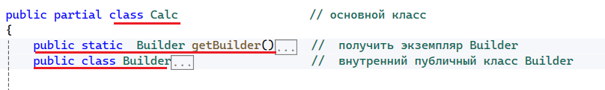
- Builder: включает методы, представляющие «строительные блоки», создающие и настраивающие новый объект – результат работы Builder. Обычно выполнение методов связываются в цепочки. Каждая цепочка создает объект с требуемыми характеристиками.
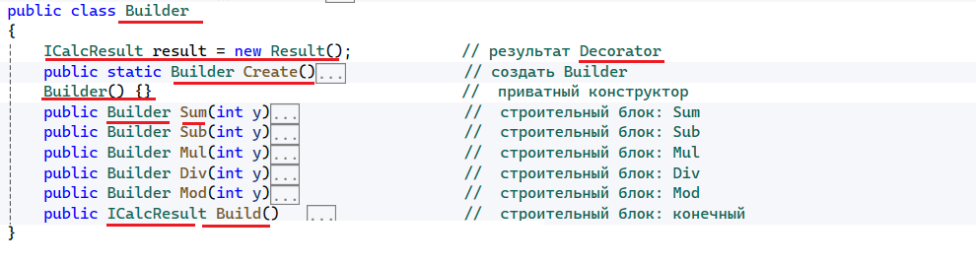
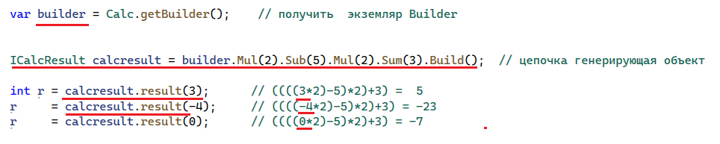

- Builder: каждый «строительный блок» «накручивает» функциональность на предшествующую цепочку блоков с помощью Decorator.
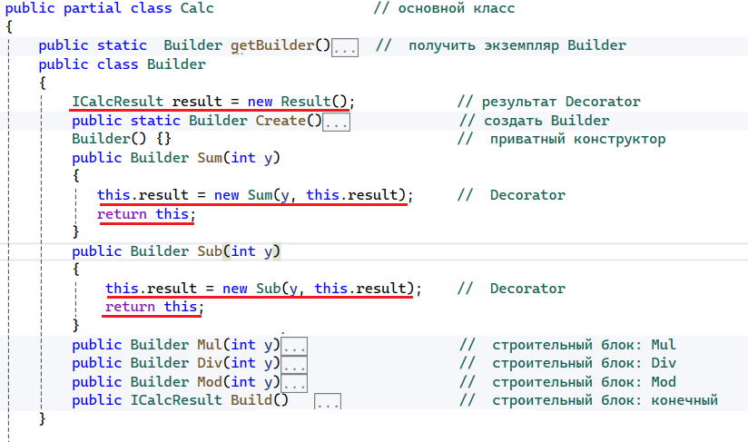

- Decorator: структурный паттерн проектирования, позволяющий динамически (в runtime) наращивать функциональность для объекта.
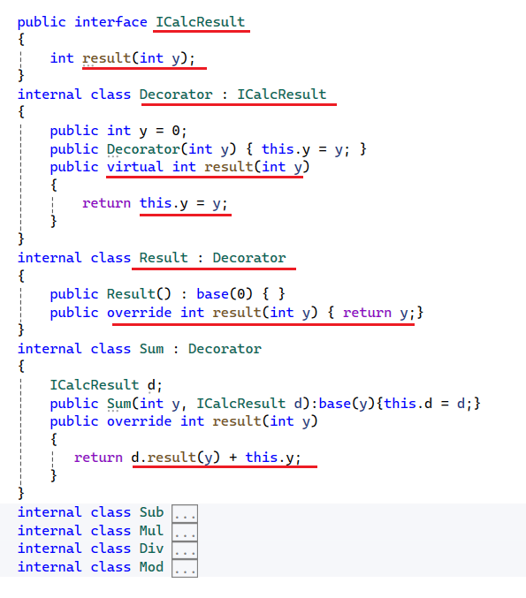

- Вопросы:
  - как сделать так, чтобы Builder можно было переписать?
  - как сделать независимыми Builder и Decorator?
  - как сделать расширяемым Calc?

NUGET
- NUGET: .NET менеджер пакетов, nuget.org, dotnet-командная строка
- NUGET: .csproj – файл проекта, информация о пакете
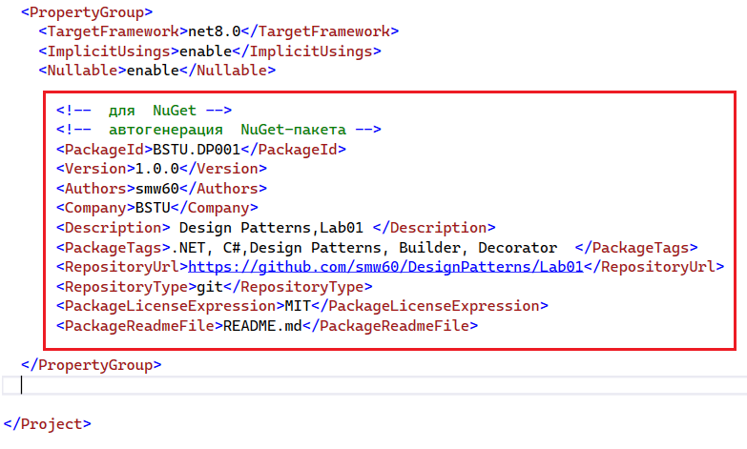
- NUGET: создание пакета (терминал)
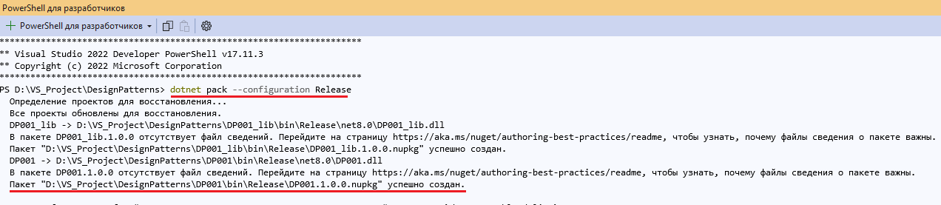
- NUGET: создание пакета локального NUGET-репозитория
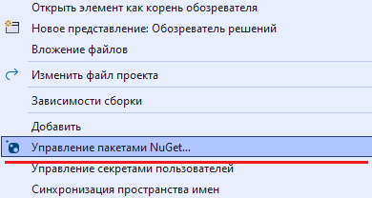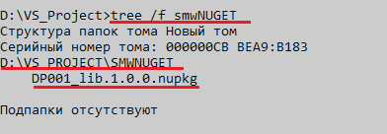
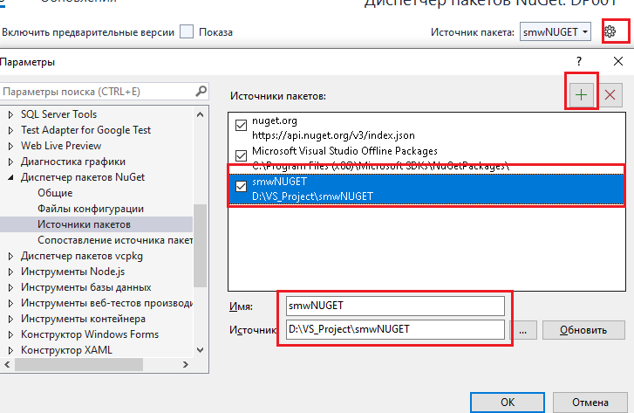

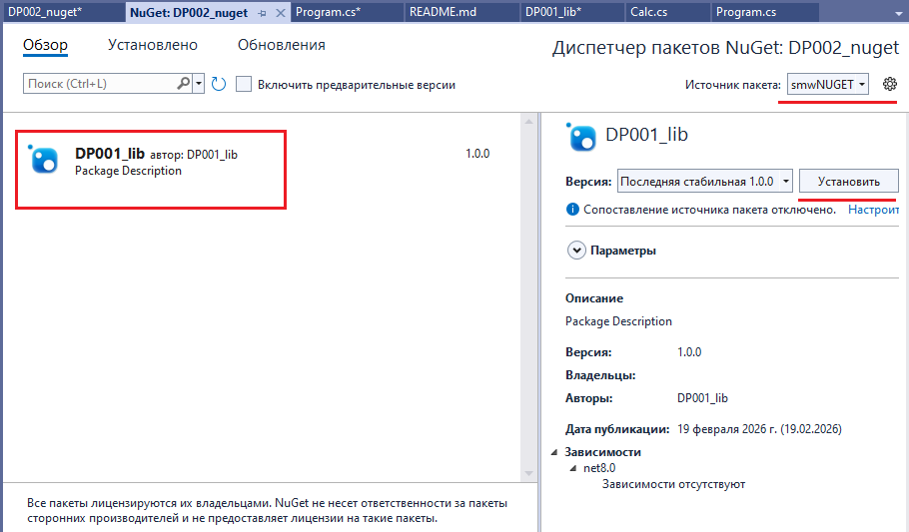
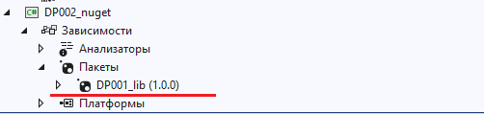

- Применение репозитория nuget.org
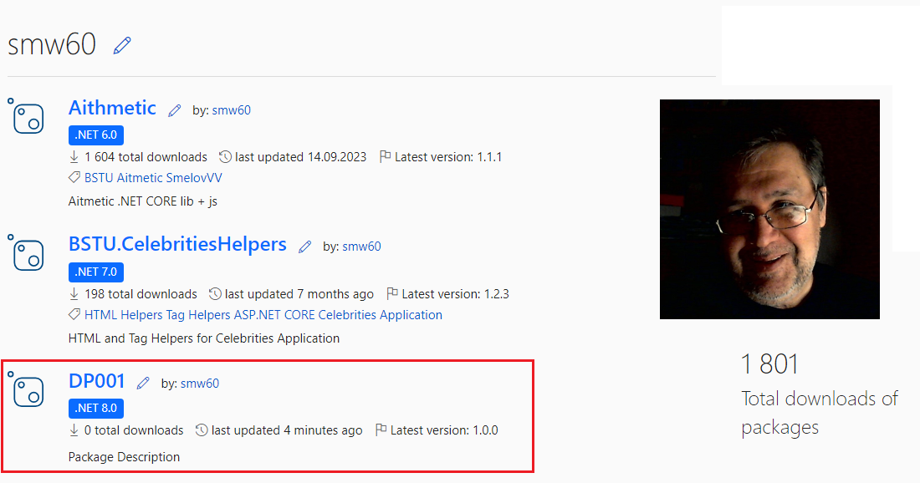
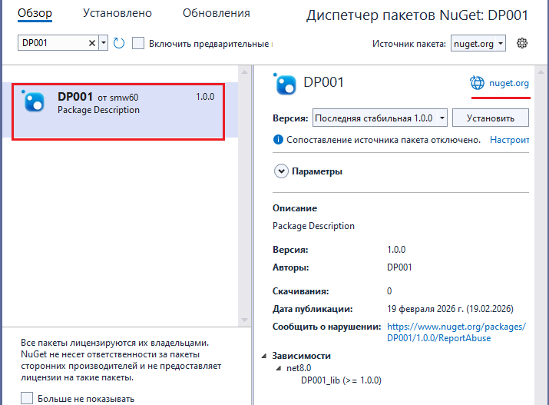
- Конец.

